双击运行easywebserver,会在任务栏右边有个像黑白电视机的小图标;当前图标是停止运行



下面的图标是表示正在运行;

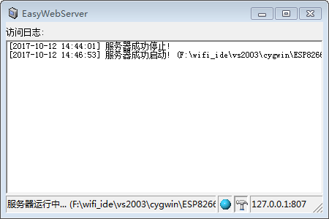

1.设置文件主目录:

对着小图标右键选择设置🡪常规🡪主目录(这里放两个待更新的bin文件)

设置服务器ip和端口:

ip地址不用设置默认是本地地址,端口号选择一个没有冲突的就可以

2.设置文档可浏览:

对着小图标右键选择设置🡪文档🡪 目录浏览🡪允许(打勾)🡪总是显示目录内容(打勾)

其它未讲到的默认即可;

3.下面通过网页操作访问easywebserver服务器(我设置端口号是807)

在地址栏里输入ip地址和端口号:192.168.0.\*\*\*:807

就可以看到主目录下的文件.

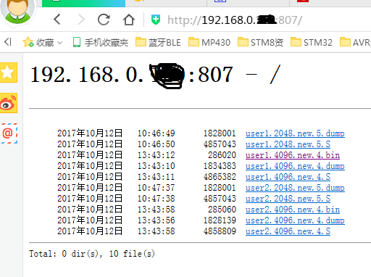

4.如何下载主目录文件?:

在地址栏里输入ip地址和端口号:192.168.0.\*\*\*:807/user2.4096.new.4.bin

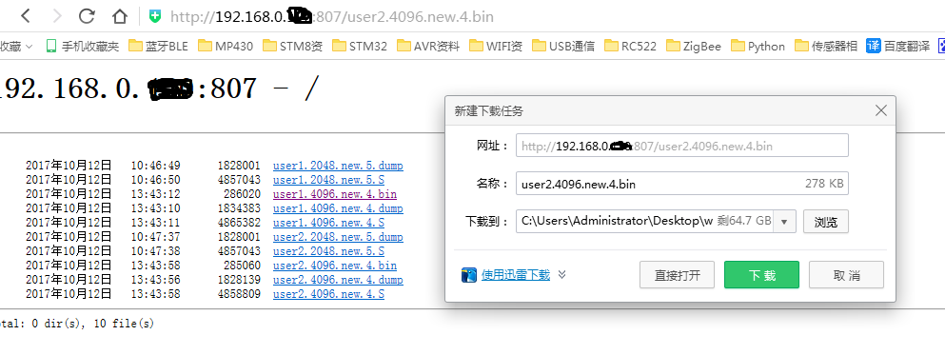

看到这表示可以下载文件了,服务器配置成功;

浏览器访问服务器可以通过服务器日志查看访问记录,很贴心哈;

好了就写这么多,可以直接做无线升级了,赶快试一下吧.